Familie og Samfund Kalundborg Kredsen afholder Forårsmøder i Årby Forsamlingshus

Om Danmark – frit fortalt
Kundskab – Kærlighed – Kaffetår - Korklange

2. april 2025: Cand.mag. i historie og tidligere forstander på Ryslinge højskole,
forfatter og foredragsholder Asser Amdisen:
”Livet på skoleskibet Georg Stage”
9. april 2025: Skuespiller mm. Bodil Jørgensen:
”Kvindeliv, kærlighed og æggekage”
23. april 2025: Historiker og museumsinspektør Annette Hoff:
”Den danske kaffehistorie”
30. april 2025: Pianist, redaktør, radio-og tv-vært med bl.a. Den Klassiske
Musikquiz, Mathias Hammer:
”Sange om Danmark”
Sted: Årby Forsamlingshus. Tid: kl. 19.00 – 21.30. Dørene åbnes kl. 18.00.
Pris: Kr. 250,- for alle 4 møder pr. deltager. Kr. 125,- for et enkelt møde.
Møderne er for medlemmer (husstand).
Kaffe/te/kage: kr. 50,- pr. gang.
Tilmelding senest fredag d. 21. marts til:
Kirsten Larsen tlf. 23 49 28 10
Jytte Wacher tlf. 20 67 23 98
Tilmelding modtages ikke på sms, mail eller telefonsvarer.
Vi håber alle kommer til alle fire møder. Er du forhindret én gang eller bliver forhindret efter tilmelding har fundet sted, vil vi meget gerne vide det af hensyn til andre tilmeldinger og bestilling af kaffe.
Mødeafgift indbetales til Kalundborg Kredsen senest d. 21. marts til konto 0537 – 0000480894.
Husk nøjagtige navne på dem der indbetaler. Er denne betalingsmetode ikke mulig, kan der betales på 1. mødeaften.
Er man ikke medlem af Familie og Samfund og gerne vil deltage i disse fantastiske foredragsaftener, så kan der tegnes medlemskab ved henvendelse til en af de tre Lokalforeninger Løve Herred-Gørlev, Årby-Rørby eller Raklev-Røsnæs

Om Danmark – frit fortalt
Kundskab – Kærlighed – Kaffetår - Korklange

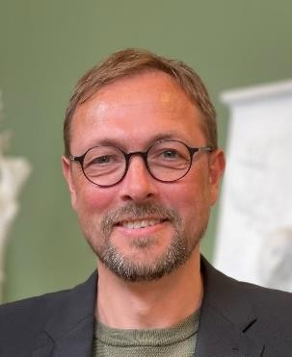
Asser Amdisen: Georg Stage blev søsat i 1882 og var det første civile skoleskib, hvor uddannelsen udelukkende foregik til søs.
Asser Amdisen er formand for den stiftelse, der driver skoleskibet Georg Stage. Han vil fortælle om livet om bord og uddannelsesforløbet for de unge mennesker. Det bliver ikke kedeligt, for han har humor og siger om sig selv: "Jeg har altid kæftet op!” Som lille fik jeg kælenavnet "mangeord".
Asser Amdisen er cand.mag. i historie og tidligere forstander på Ryslinge Højskole, forfatter og foredragsholder.

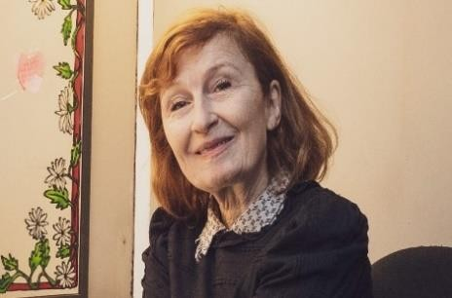
Bodil Jørgensen: Kvindeliv, kærlighed og æggekage spiller en stor rolle i hendes liv. Hun kommer forbi sine mange film-og teaterroller. Æggekagen er en hentydning til hendes rolle som Gudrun Fiil, kromutter på Hvidsten kro. Barske og smukke film om 2. verdenskrig. Hvidsten kro er jo berømt for sin æggekage, og Bodil tager forbi, når hun er i nærheden. Bodil Jørgensen har været skuespiller i en menneskealder og kan spille alle mulige typer mennesker, som ingen anden.

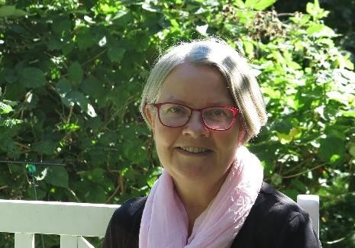
Annette Hoff formidler helt ny viden om, hvordan danskerne har levet med kaffen, siden vi hørte om den første gang i 1665. Foredraget giver et indblik i danskernes dagligdag med kaffen fra den spæde start og helt op til vor tid - fra luksus til hverdag, fra 1700-tallet, hvor te var det foretrukne til nutidens uundværlige kaffetår. Annette Hoff er historiker og har været museumsinspektør og er forfatter til flere bøger.

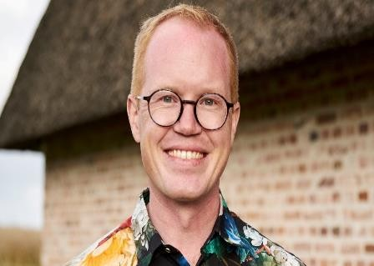
Mathias Hammer: Syng med når sangvært Mathias Hammer motiverer og akkompagnerer fællessange om Danmark og danskheden. Det er de store fædrelandssange, der har præget os i generationer og formet os til dem, vi er i dag. Sange om historien, begivenheder, kriser og glæder, nederlag og sejre. Men samtidig tager Mathias temperaturen på fædrelandskærligheden anno 2025. Han sidder selv ved klaveret denne aften. Mathias Hammer er pianist, redaktør, radio og tv-vært mm.

